«Хранитель исторической памяти чувашского народа»
Возможно, эта работа будет принципиально отличаться от многих других. В ней пойдет речь о человеке, который, как и многие пережил страшные военные годы, видел, что такое война не понаслышке, и всю свою жизнь посвятил изучению вклада чувашского народа в победу Великой Отечественной войны. Николай Миронович Мурышкин – известный исследователь истории Чувашии в военный период. Его имя запечатлено в Чувашской энциклопедии.
Мой прадед родился в 1925 году в деревни Передние Яндоуши Цивильского уезда (сейчас - Канашский район Чувашской Республики). Хозяйство было крепкое, жили в достатке: имели корову, лошадь, домашнюю птицу, пасеку. Мать – Зинаида Алексеевна (в девичестве Зайцева) рано лишилась родителей, долгое время жила в семье богатого купца, прислуживая нянькой. Позднее в селе Буртасы (ныне Вурмарский район Чувашской Республики) окончила курсы ликвидации неграмотности, в последующем работала в магазине. Отец – Мирон Ефремович был лесником.
Семья, в которой было пятеро детей, сначала жила в деревне Кибечи, затем перебрались в село Передние Яндоуши.
В 1942 году Николай Миронович окончил Буртасинскую школу. В то время в сельской школе не хватало учителей и молодой семнадцатилетний парень сразу после окончания школы, стал работать учителем истории в Буртасинской семилетней школе.
В 1943 году, когда исполнилось восемнадцать лет, он был призван на фронт. Когда, кем был призван, в качестве кого служил можно узнать из Красноармейской книжки. Он был радистом-планшетистом в роте наведения, Второй Ордена Красной Звезды полковой связи. Принимал и передавал по рации информацию о ходе боёв, наносил на специальные карты координаты расположения войск и целей нанесения ударов по врагам. Участвовал в боях за освобождение Югославии, Австрии, Румынии. Воевал до сентября 1945 года. Награжден медалями: «За победу над Германией в Великой Отечественной войне», «За освобождение Белграда», «За взятие Вены», юбилейными медалями.
После войны, вернувшись в родную республику, он решил продолжить педагогическую деятельность. А для этого нужно было образование. Так, он поступает в Чувашский государственный педагогический институт по специальности «история», закончив который в 1949 году направляется в Батыревское педагогическое училище, где три года преподавал историю.
Можно сказать, что именно с этого времени началась его преподавательская и научная деятельность, связанная с крупнейшими вузами столицы республики. Так, с 1952 по 1967 гг. Николай Миронович Мурышкин являлся преподавателем, доцентом Чувашского сельскохозяйственного института, с 1967 до 1979 гг. (до своей смерти) – доцентом Чувашского государственного университета. Почти тридцать лет своей жизни прадед посвятил изучению истории родного края (Чувашии) в годы Великой Отечественной войны. За этот период им были написаны такая монография, как «Патриотизм трудящихся Чувашии в годы Великой Отечественной войны» (1959). Здесь он рассказывает об участии чувашского народа на фронтах Великой Отечественной войны, о вкладе работников разных отраслей хозяйства и культуры в разгром врага. В этом же году при МГУ им. М.В.Ломоносова им была защищена диссертация о роли партийных организаций в военный период на территории республики. Благодаря его научным изысканиям и коллег в 1964 году вышел в свет сборник «Наши земляки – Герои Советского Союза», неоднократно переиздававшийся.
Труды Николая Мироновича Мурышкина несомненно имеют историческую ценность. Во-первых, в них по крупицам собрана и увековечена память об истории Чувашии, чувашского народа в период Великой Отечественной войны. Во-вторых, благодаря этим работам, мы имеем возможность знать и помнить тех людей нашего края, кто защищал страну в 1941-45 гг. В-третьих, эти материалы стали почвой для исследований современных историков. Так, И.И.Бойко в своей статье «Великая Отечественная война: исследования историков Чувашии» отмечает, что работы Н.М.Мурышкина открыли новый этап в чувашской историографии Великой Отечественной войны. В условиях жесткой цензуры и ограниченных возможностях для открытой публикации, были раскрыты многие подвиги уроженцев республики в военных сражениях, подробно описан перевод хозяйства республики на военный лад, деятельность эвакогоспиталей и помощь народа фронту.
Прадед прожил недолгую, но цельную жизнь, успев много сделать для развития исторического образования в республике, а также сохранения исторической памяти чувашского народа об одном из самых сложных, трагических периодов в истории страны.

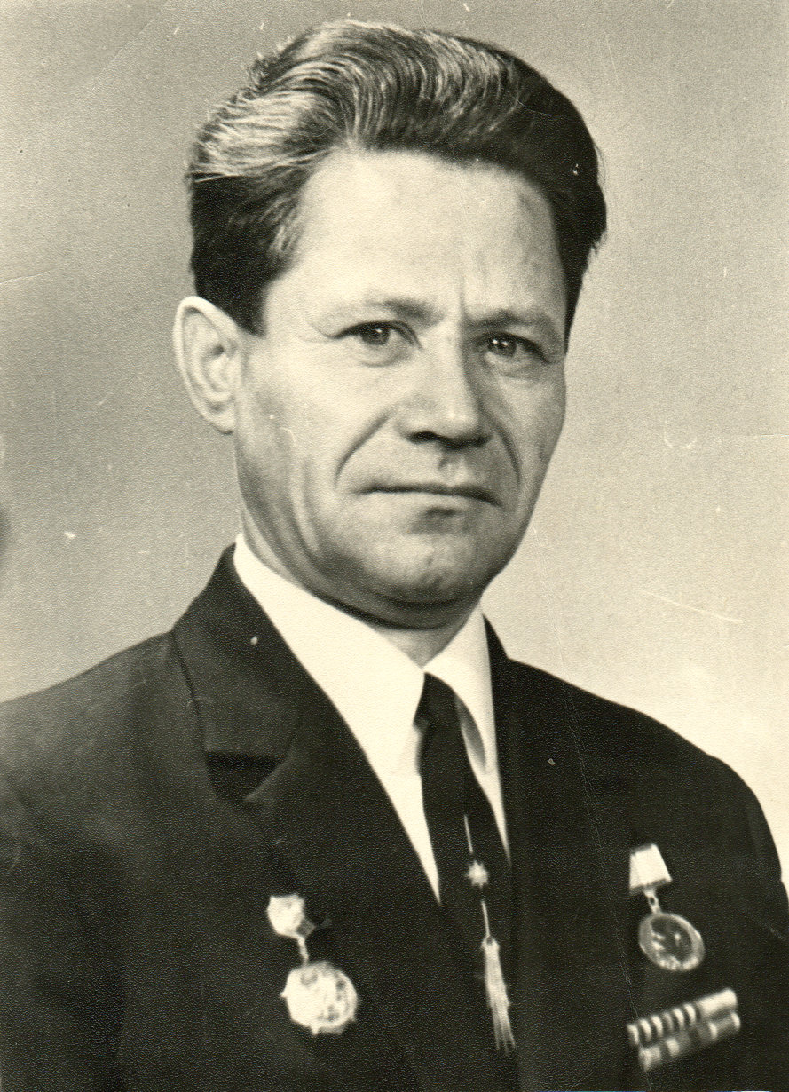 | 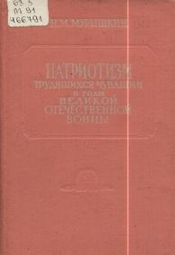
Фото. Николай Миронович Мурышкин (1925-1979)  – участник Великой Отечественной войны, историк, автор трудов по истории Чувашии в годы Великой Отечественной войны. | Фото. Книга Н.М.Мурышкина «Патриотизм трудящихся Чувашии в годы Великой Отечественной войны», 1959

